**Admin PKBM - Panduan Menggunakan Sistem Manajemen Aplikasi Rekam Data PKBM Salatiga**

# Informasi Program

Nama Program : SMART-PKBM (Sistem Manajemen Aplikasi Rekam Data PKBM Salatiga)

Admin PKBM dalam Sistem Manajemen Aplikasi Rekam Data PKBM Salatiga mempunyai wewenang untuk mengubah data-data dirinya dan menambahkan dan mengelola data warga belajar PKBM, selain itu juga menambahkan rapor serta ijazah kepada warga belajar yang ada disekolahnya. Dengan demikian, keamanan akun Admin PKBM juga sangat penting.

## Login Admin PKBM

Untuk masuk ke halaman admin PKBM maka diwajibkan unutk login terlebih dahulu d engan menggunakan :

Username : NPSN

Password : NPSN

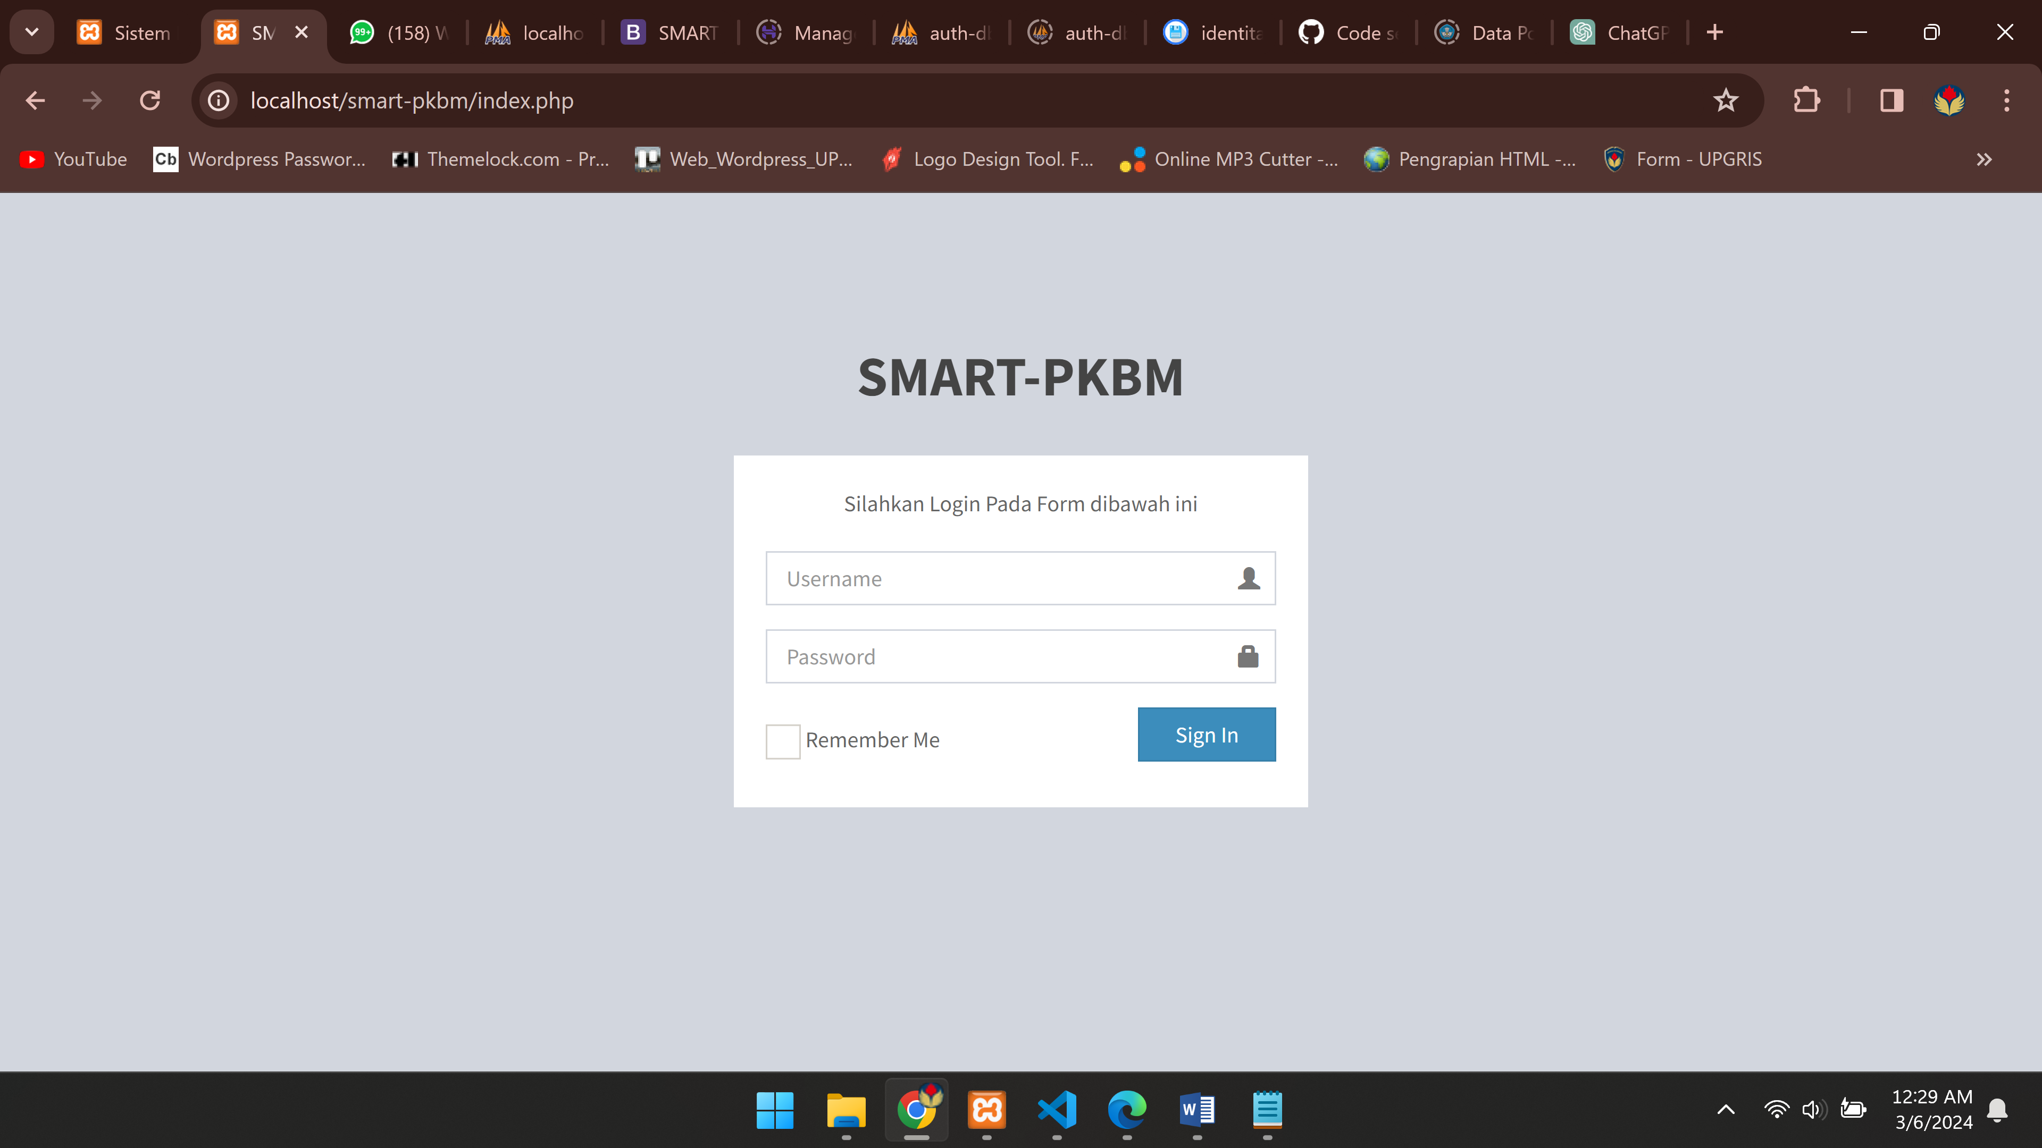

Untuk Pertama Login semua username dan password admin PKBM kita set dengan NPSN

## Halaman Utama Admin PKBM

Pada halaman utama Admin PKBM dapat melihat seluruh data di PKBM, namun hanya terbatas hanya data PKBM admin PKBM itu sendiri.

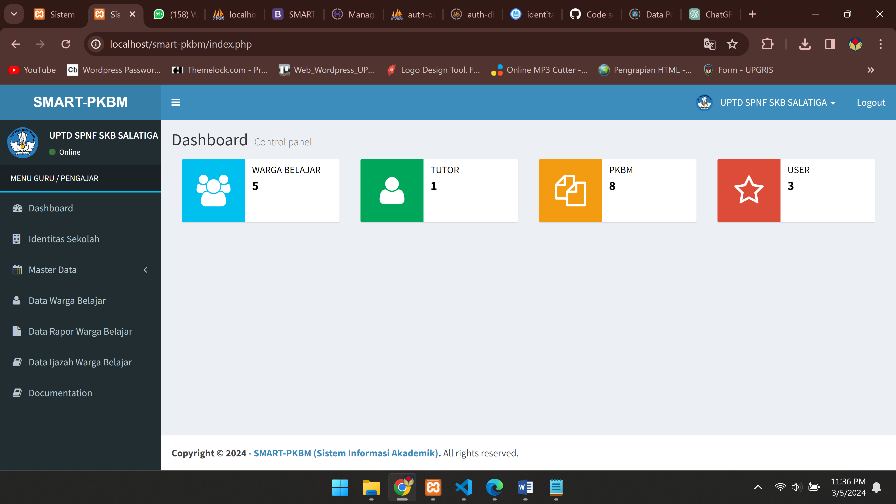

## Identitas PKBM

Halaman Identitas PKBM merupakan data yang berisi informasi PKBM itu sendiri. Data yang dimaksud meliputi :

1. Nama Sekolah

2. Alamat Sekolah

3. Nomor Telepon  
4. SK Pendirian Sekolah

5. Tanggal SK Pendirian

6. SK Izin Operasioal

7. Tanggal SK Operasional.

Didalaman Identitas PKBM admin PKBM dapat merubah data dengan cara mengisi pada halaman form yang tersedia lalu tekan tombol Update untuk menyimpan.

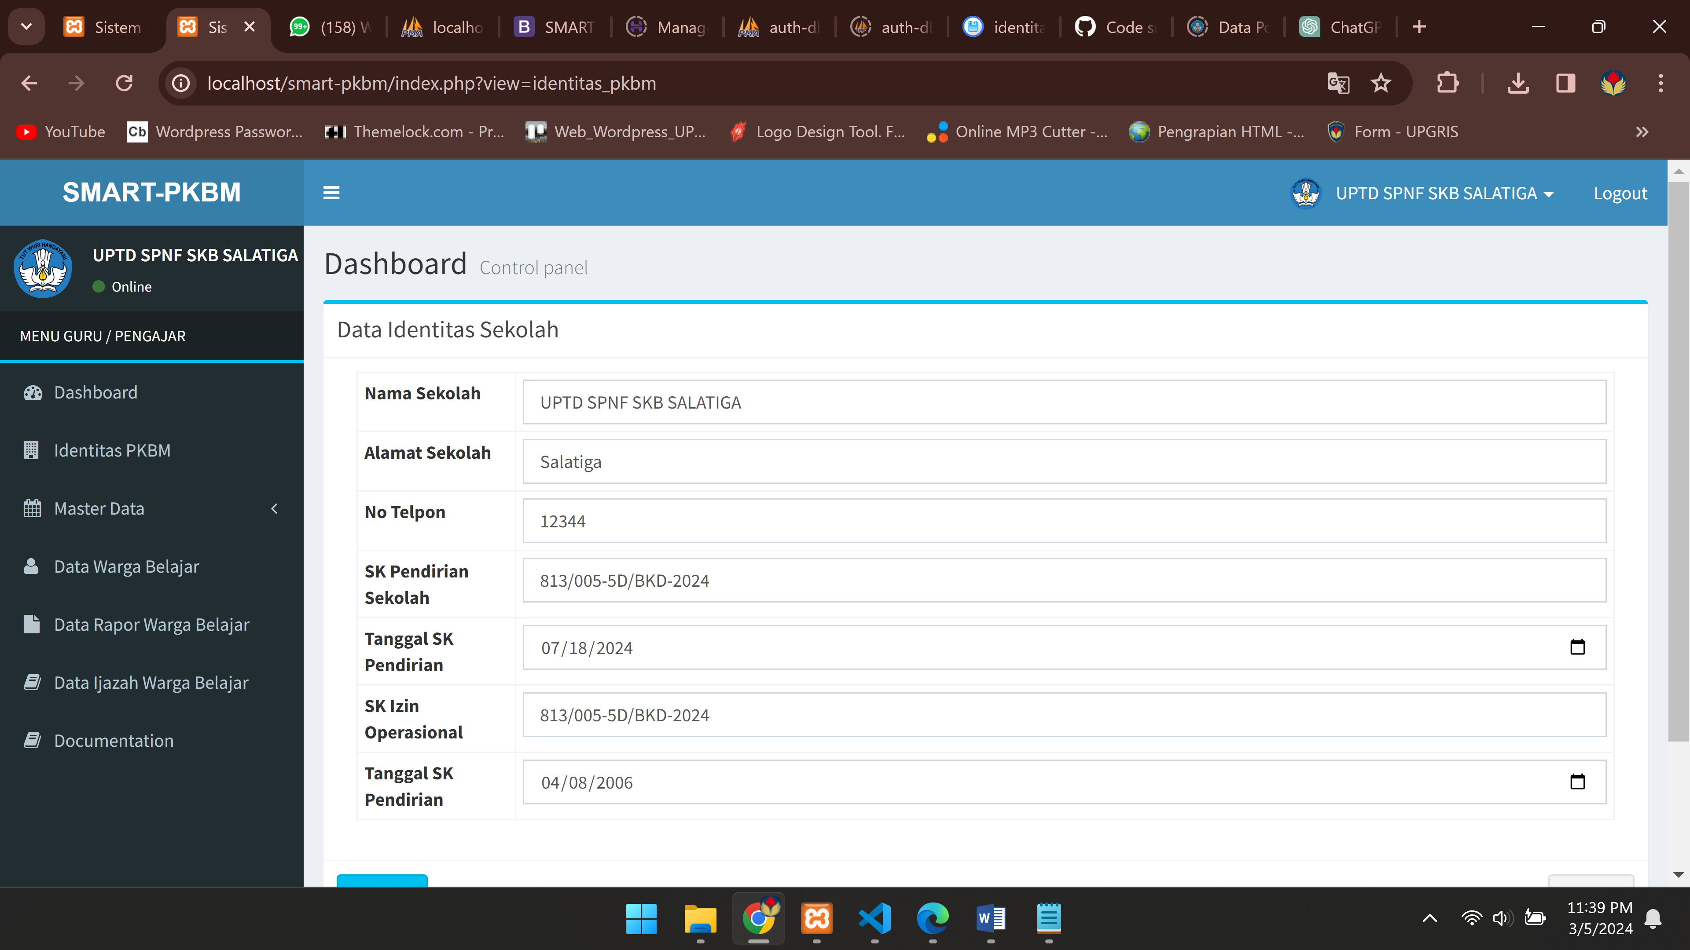

## Halaman Data Kejar Paket

Pada halaman Data Kejar Paket merupakan halaman yang berisi daftar kelas/kejar paket yang ada di PKBM. Didalam halaman ini admin PKBM dapat mengelola data kejar paket seperti tambah data kejar paket, Melihat warga belajar yang terdaftar di kelas kejar paket, merubah data kejar paket serta admin PKBM juga bisa menghapus data kejar paket.

1. Menambahkan Data Kejar Paket

Untuk menambahkan data kejar paket admin PKBM dapat menekan tombol **Tambah Kejar Paket**

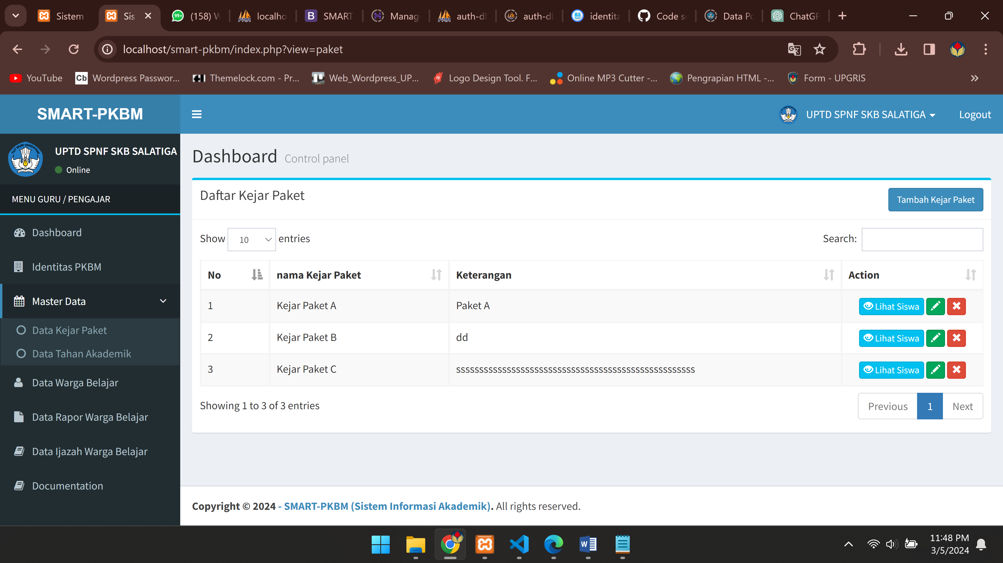

Setelah itu akan diarahkan ke form tambah data kejar paket seperti gambar dibawah ini :

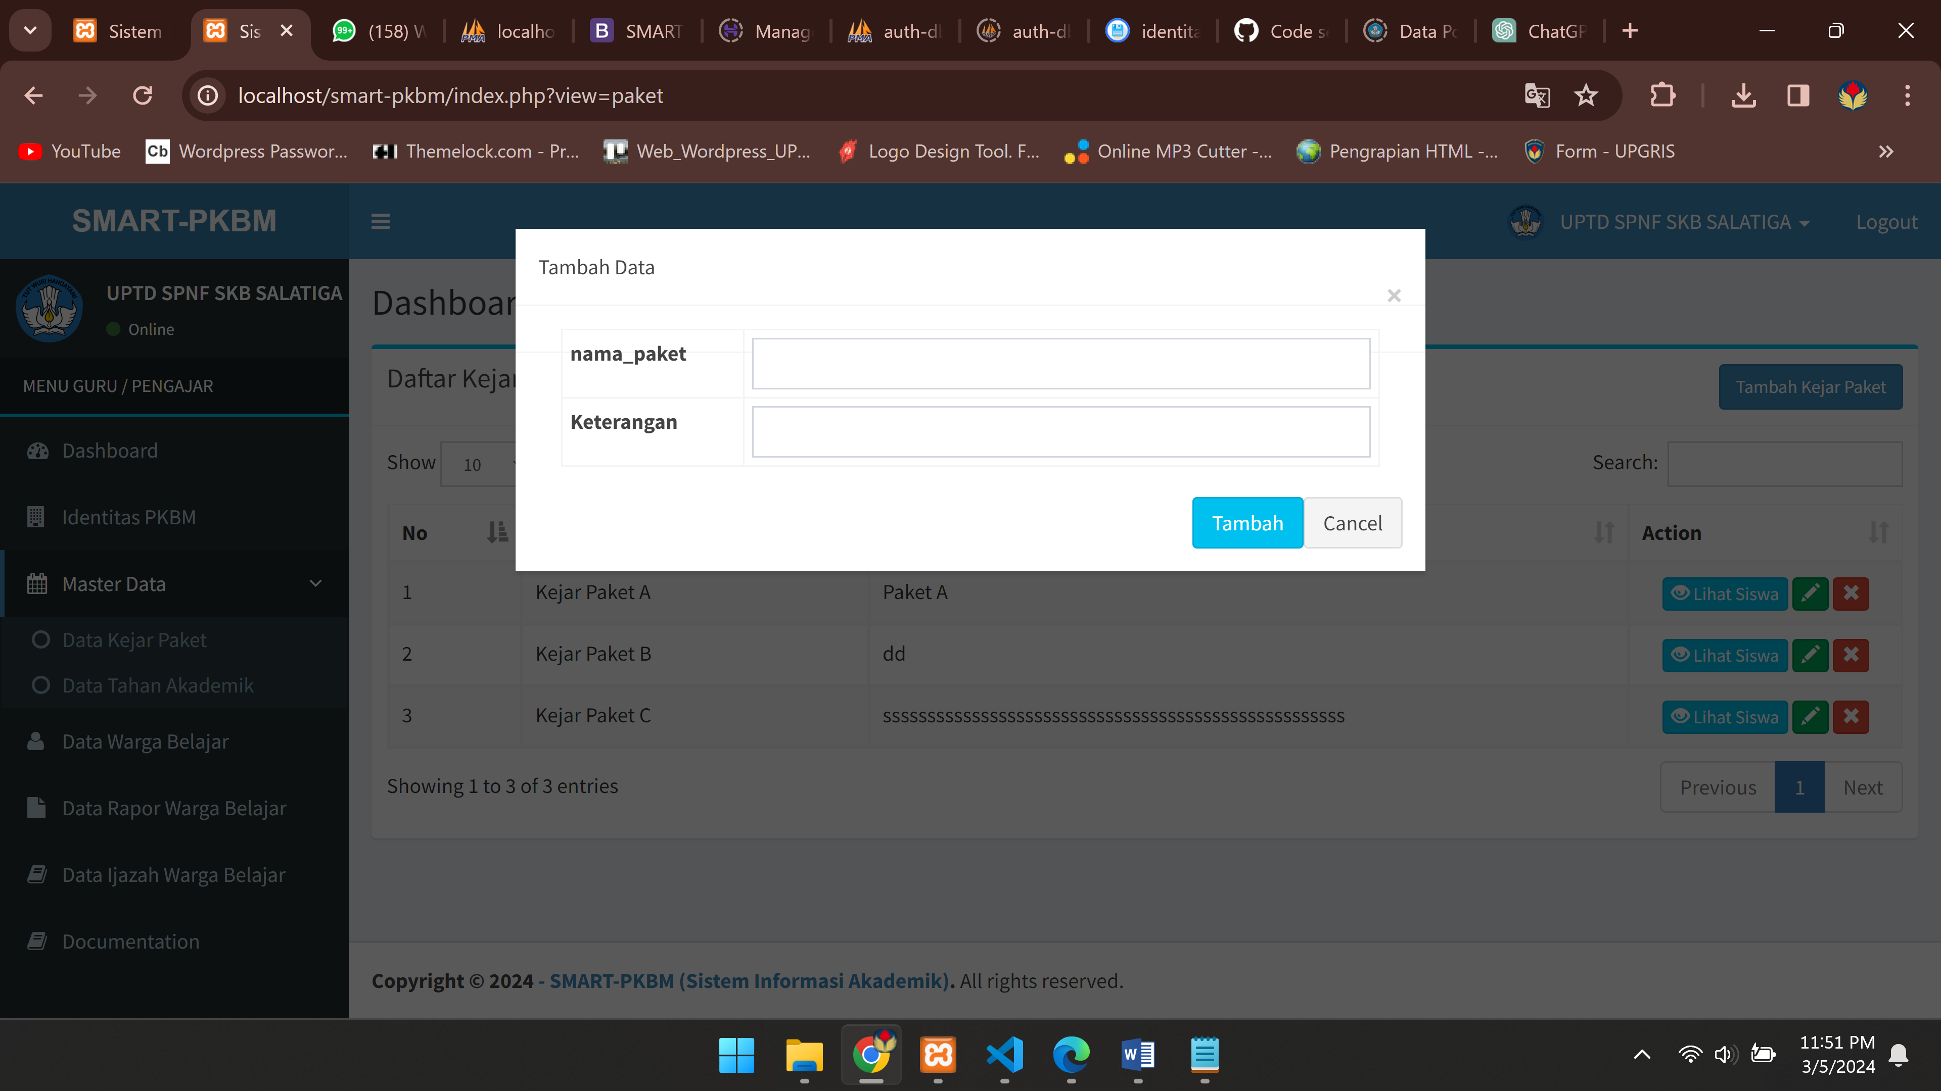

Isikan dengan lengkap dari nama paket dan keterangan. Selanjutnya pilih tombol **Tambah** untuk menyimpan.

1. Menambahkan Data Tahun Akademik

Untuk menambahkan data Tahun Akademik admin PKBM dapat menekan tombol **Tambah** Data

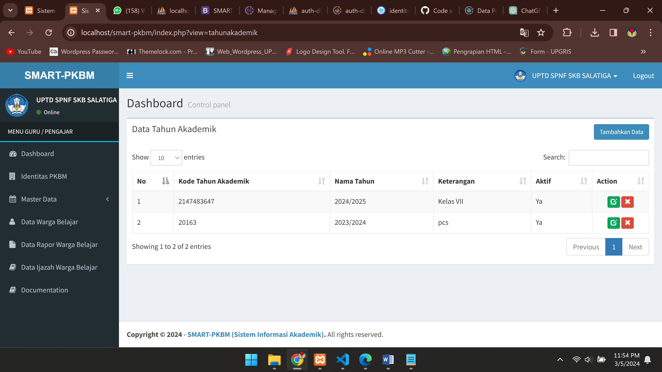

Setelah itu akan diarahkan ke form tambah data seperti gambar dibawah ini :

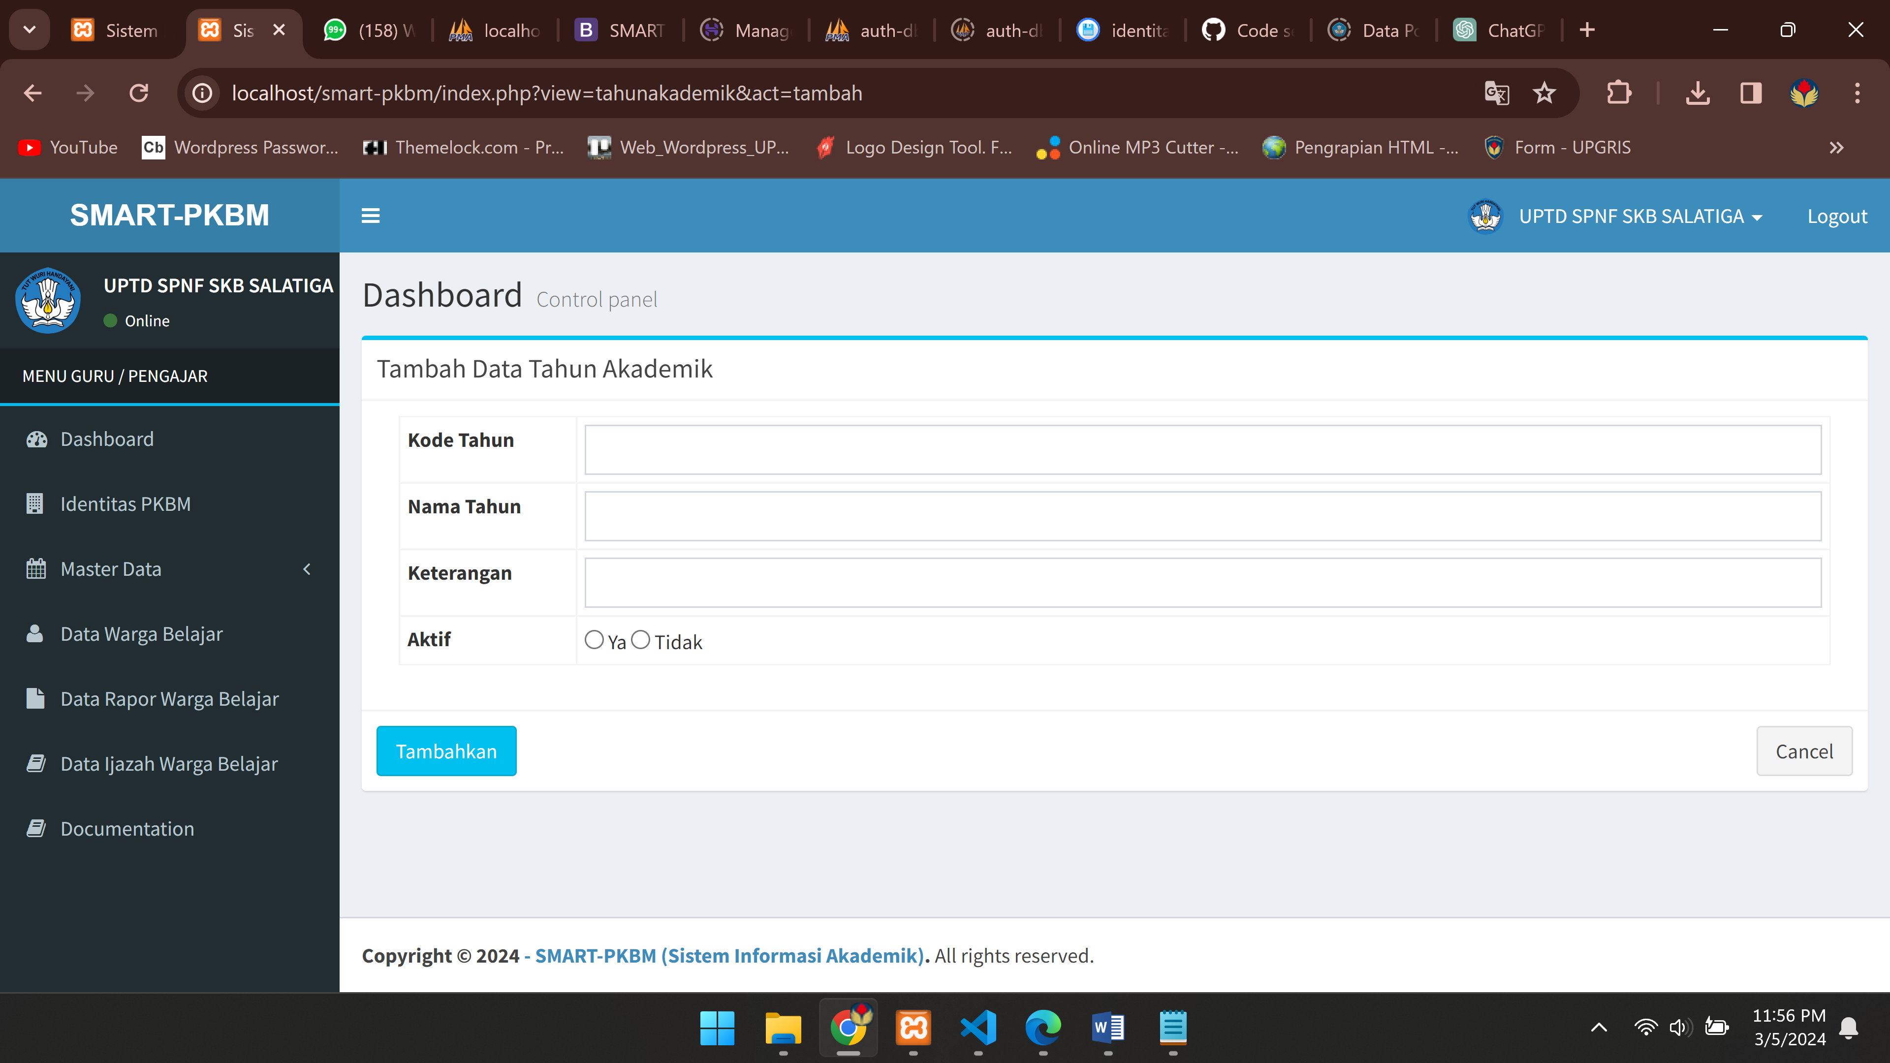

Isikan dengan lengkap dari kode tahun, nama tahun, keterangan. Selanjutnya pilih tombol **Tambahkan** untuk menyimpan.

Didalam halaman Tahun akademik selain menambhkan data juga terdapat fitur edit serta hapus data.

Untuk mengubah data tersebut, pilih gambar pena hijau yang ada pada daftar tahun akademik. Program akan mengarahkan pengguna ke halaman yang berisi form perubahan data tahun akademik. Perbarui data tersebut kemudian pilih tombol "Update" untuk menyimpannya.

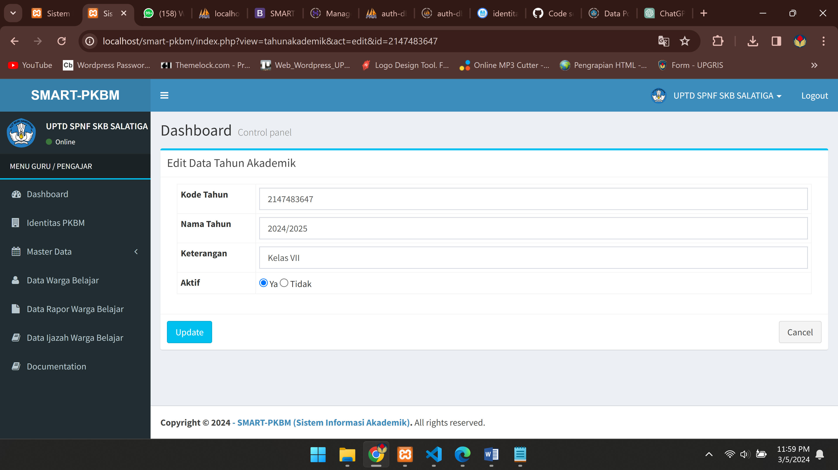

## Data Warga Belajar

warga belajar merupakan data paling penting dalam Sistem Informasi Akademik Sekolah. Tanpa adanya master warga belajar, seluruh transaksi akademik tidak dapat dilakukan karena warga belajar merupakan entitas utama dalam sistem. Semua warga belajar diberi kode yang sama dengan Nomor Induk Warga belajar atau NIS. Nomor induk tersebut harus bersifat unik untuk setiap warga belajar dalam semua angkatan.

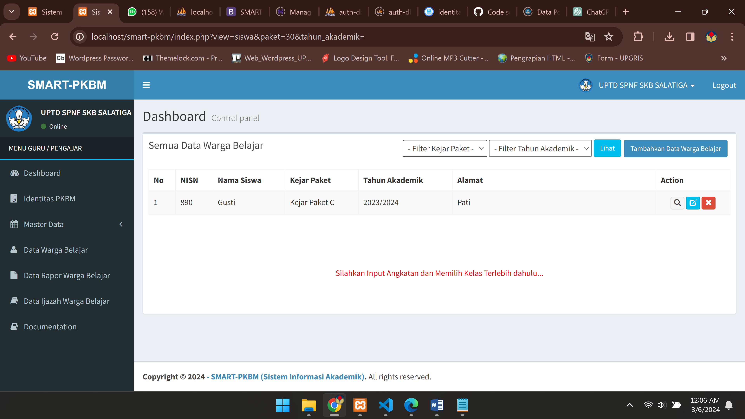

## Tambah Data Warga Belajar

Untuk membuat data warga belajar baru, pilih tombol "Tambah Data Warga belajar" di bagian kanan atas daftar warga belajar yang telah ada. Selanjutnya Program akan mengarahkan pengguna ke sebuah halaman yang berisi form data warga belajar. Lengkapi form tersebut kemudian pilih tombol "Simpan" untuk menyimpannya.

### Mengubah Data Warga belajar

Pengguna dapat memperbarui data warga belajar yang telah dimasukkan. Perubahan tersebut dapat dilakukan kapanpun. Untuk mengubah data tersebut, pilih gambar pena yang ada pada daftar warga belajar. Program akan mengarahkan pengguna ke halaman yang berisi form perubahan data warga belajar. Perbarui data tersebut kemudian pilih tombol "Update" untuk menyimpannya.

**Menghapus Data Warga belajar**

Pengguna dapat menghapus data warga belajar yang telah dimasukkan. Penghapusan tersebut dapat dilakukan kapanpun. Untuk menghapus data tersebut, klik tombol X bewarna merah pada data warga belajar. Program akan meminta konfirmasi kepada pengguna untuk menghapus data tersebut. Pilih "OK" untuk menghapusnya atau "Cancel" untuk membatalkannya.

## Halaman Data Rapor Warga Belajar

Halaman Data Rapor warga belajar merupakan halaman yang dikelola oleh admin PKBM untuk menambahkan data rapor siswa warga belajar di sekolahnya. Didalaman halaman ini tersedia informasi rapor siswa warga belajar yang mana data rapor tersebut bisa dikeloka oleh admin PKBM seperti menambah data rapor siswa warga belajar, edit, hapus serta juga dapat mengunduh rapor tersebut.

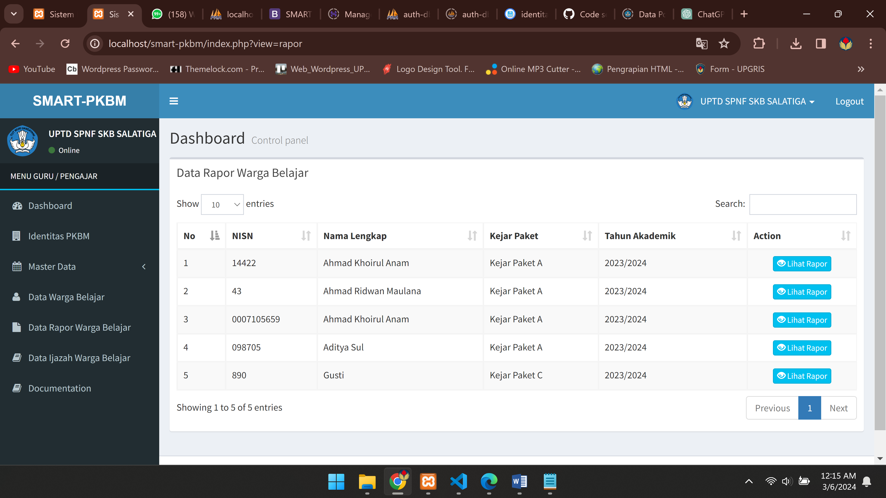

Untuk melihat rapor siswa warga belajar admin PKBM dapat menekan tombol **LIHAT RAPOR** di sebelah kanan data siswa. Halaman Rapor siswa warga belajar akan terbuka seperti berikut ini :

1. Apabila belum ada data rapor maka tampilan akan kosong seperti ini :

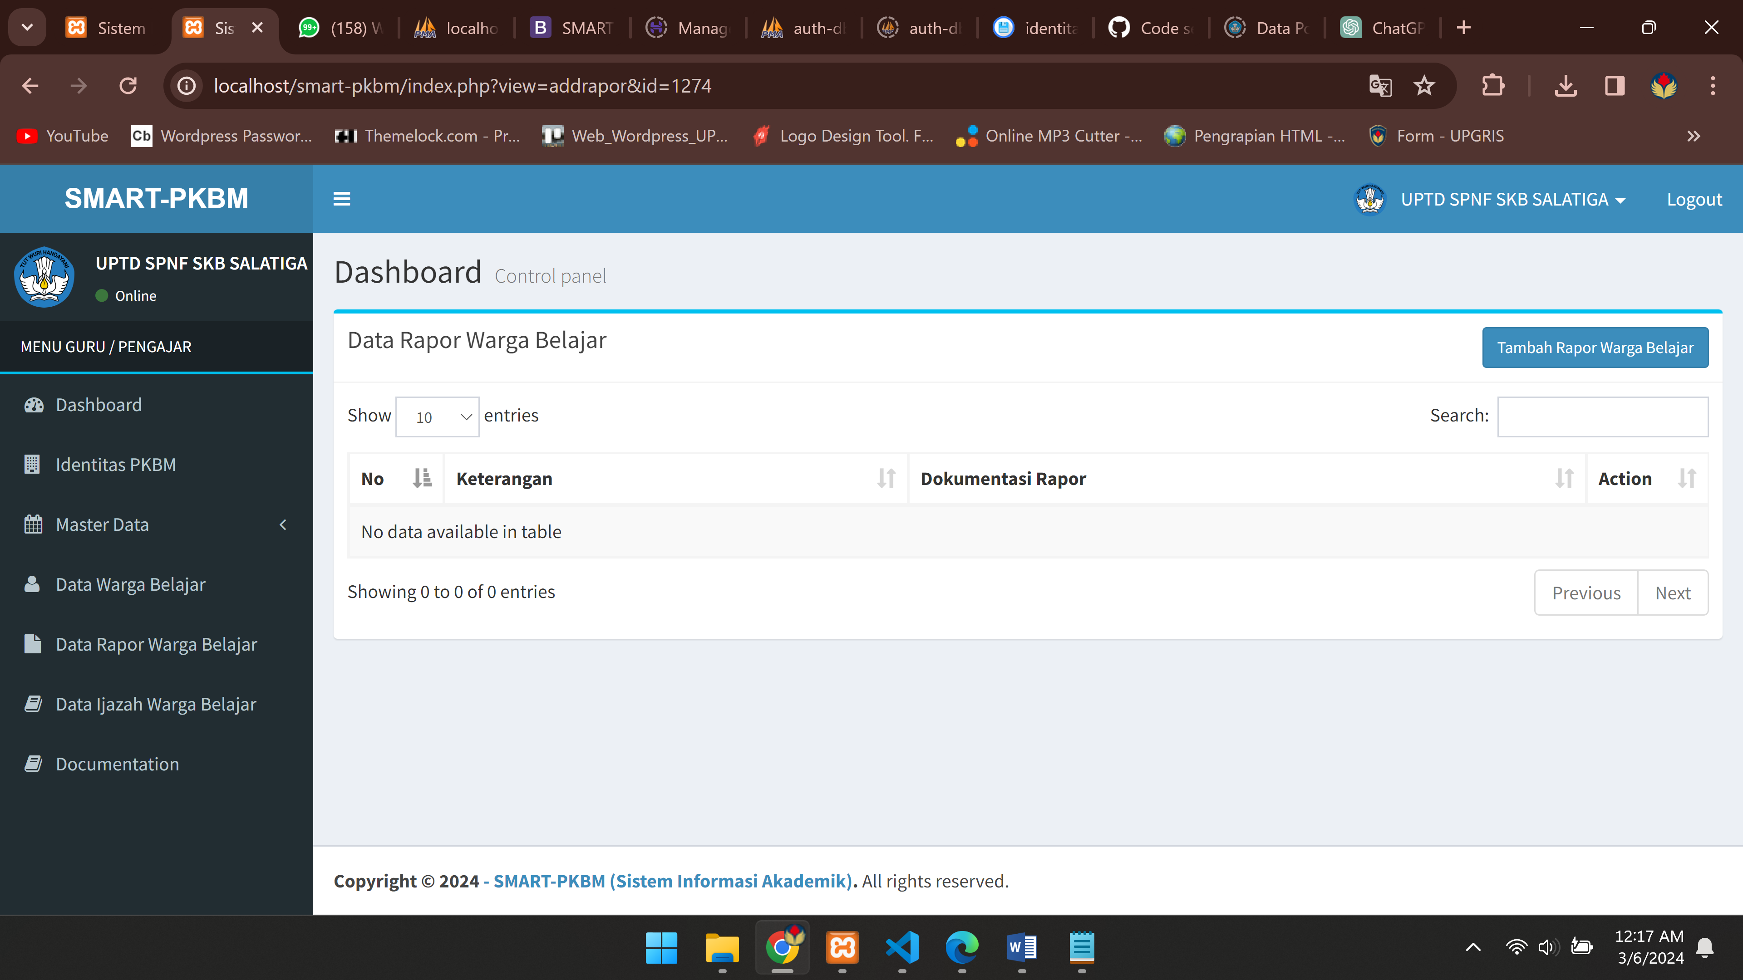

Untuk menambah Rapor admin PKBM dapat menekan tombol **Tambah rapor warga belajar** dan mengisikan form yang disediakan lalu pilih tombol **simpan/tambahkan**

1. Apabila Sudah terdapat data rapor siswa warga belajar :

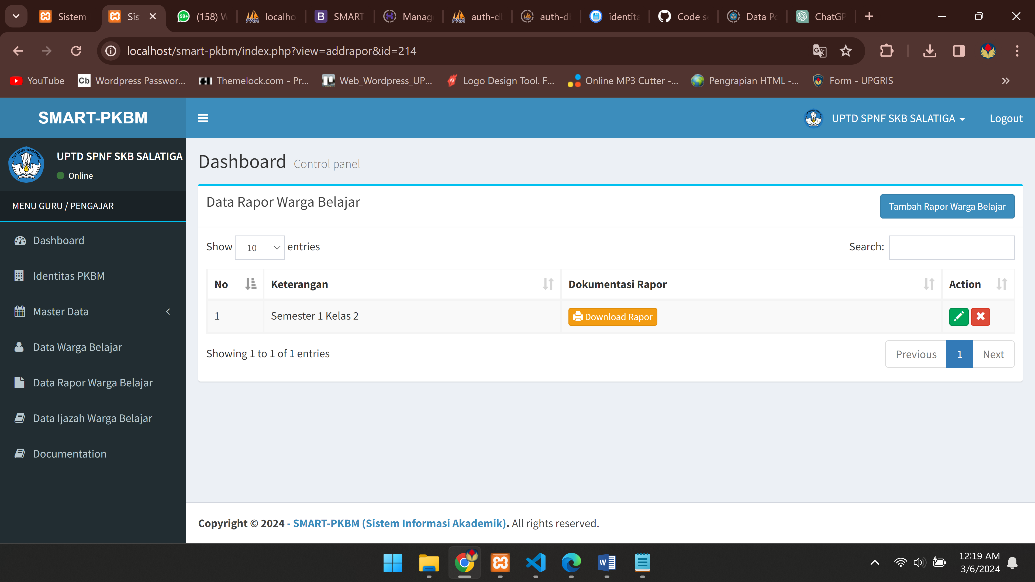

Apabila sudah terdapat data rapor maka tampilannya akan seperti diatas. Terdapat tombol **download rapor** yang digunakan untuk admin dapat mengunduh rapor.

### Mengubah Data Rapor Warga belajar

Pengguna dapat memperbarui data rapor warga belajar yang telah dimasukkan. Perubahan tersebut dapat dilakukan kapanpun. Untuk mengubah data tersebut, pilih gambar pena yang ada pada daftar rapor warga belajar. Program akan mengarahkan pengguna ke halaman yang berisi form perubahan data rapor warga belajar. Perbarui data tersebut kemudian pilih tombol "Update" untuk menyimpannya.

**Menghapus Data Rapor Warga belajar**

Pengguna dapat menghapus data rapor warga belajar yang telah dimasukkan. Penghapusan tersebut dapat dilakukan kapanpun. Untuk menghapus data tersebut, klik tombol X bewarna merah pada data warga belajar. Program akan meminta konfirmasi kepada pengguna untuk menghapus data tersebut. Pilih "OK" untuk menghapusnya atau "Cancel" untuk membatalkannya.

## Halaman Data Ijazah Warga Belajar

Halaman Data Ijazah warga belajar merupakan halaman yang dikelola oleh admin PKBM untuk menambahkan data ijazah siswa warga belajar di sekolahnya. Didalaman halaman ini tersedia informasi ijazah siswa warga belajar yang mana data ijazah tersebut bisa dikeloka oleh admin PKBM seperti menambah data ijazah siswa warga belajar, hapus serta juga dapat mengunduh ijazah tersebut.

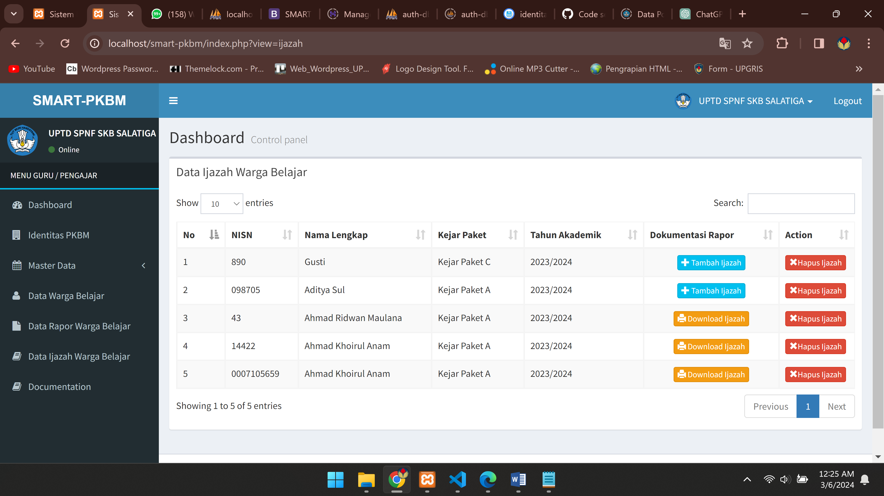

Untuk melihat ijazah siswa warga belajar admin PKBM dapat menekan tombol **LIHAT IJAZAH** di sebelah kanan data siswa. Halaman Ijazah siswa warga belajar akan terbuka seperti berikut ini :

1. Apabila belum ada data ijazah maka tampilan akan kosong seperti ini :



Untuk menambah Ijazah admin PKBM dapat menekan tombol **Tambah ijazah warga belajar** dan mengisikan form yang disediakan lalu pilih tombol **simpan/tambahkan**

1. Apabila Sudah terdapat data ijazah siswa warga belajar :



Apabila sudah terdapat data ijazah maka tampilannya akan seperti diatas. Terdapat tombol **download ijazah** yang digunakan untuk admin dapat mengunduh ijazah.

**Menghapus Data Ijazah Warga belajar**

Pengguna dapat menghapus data ijazah warga belajar yang telah dimasukkan. Penghapusan tersebut dapat dilakukan kapanpun. Untuk menghapus data tersebut, klik tombol X bewarna merah pada data warga belajar. Program akan meminta konfirmasi kepada pengguna untuk menghapus data tersebut. Pilih "OK" untuk menghapusnya atau "Cancel" untuk membatalkannya.